|  |  |
| --- | --- |
| Gerb-BMSTU_01 | **Министерство науки и высшего образования Российской Федерации**  **Федеральное государственное бюджетное образовательное учреждение**  **высшего образования**  **«Московский государственный технический университет**  **имени Н.Э. Баумана**  **(национальный исследовательский университет)»**  **(МГТУ им. Н.Э. Баумана)** |

ФАКУЛЬТЕТ **Информатика и системы управления**

КАФЕДРА **Компьютерные системы и сети (ИУ6)**

НАПРАВЛЕНИЕ ПОДГОТОВКИ 09.03.01 Информатика и вычислительная техника

**Отчет**

**по лабораторной работе № 4**

**Название: Основы JavaScript**

**Дисциплина: Языки Интернет-программирования**

|  |  |  |  |  |
| --- | --- | --- | --- | --- |
| Студент | ИУ6-31Б |  |  | В.Р. Тищенко |
|  | (Группа) |  | (Подпись, дата) | (И.О. Фамилия) |
|  |  |  |  |  |
| Преподаватель |  |  |  |  |
|  |  |  | (Подпись, дата) | (И.О. Фамилия) |

Москва, 2024

**Цель работы** — изучение основных принципов программирования на языке Javascript, изучение способов обхода узлов модели документа DOM, изучение принципов динамического формирования кода страницы HTML, а также получение практических навыков отладки Javascript-приложений.

Задание 1

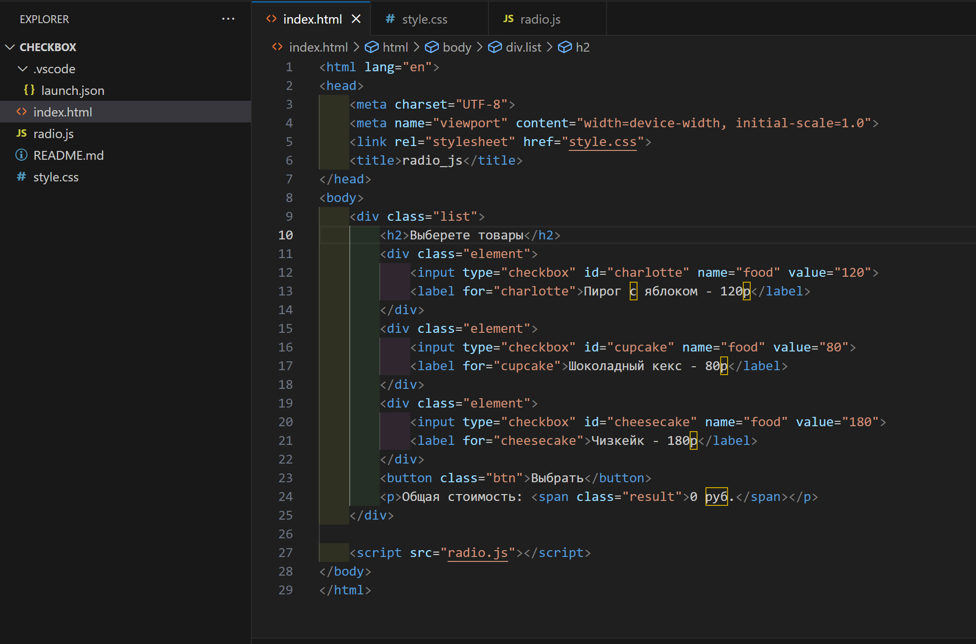



Задание 2

